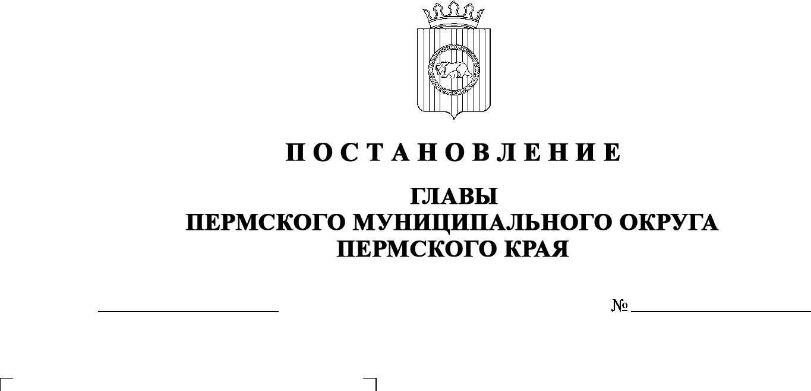
СЭД-2023-299-01-01-02-05С-2
О назначении общественных обсуждений по проекту решения о предоставлении разрешения
на условно разрешенный вид использования для земельного участка с кадастровым номером 59:32:4620002:5140, расположенного по адресу: Пермский край, Пермский район, Кукуштанское с/п,
п. Кукуштан,
ул. Коммунистическая, 6
18.01.2023

В соответствии с пунктом 26 части 1 статьи 16, со статьей 28 Федерального закона от 06 октября 2003 г. № 131-ФЗ «Об общих принципах организации местного самоуправления в Российской Федерации», статьей 39 Градостроительного кодекса Российской Федерации, статьей 17 Устава Пермского муниципального округа Пермского края, с Положением об организации и проведении публичных слушаний, общественных обсуждений по вопросам градостроительной деятельности в Пермском муниципальном округе Пермского края, утвержденным решением Думы Пермского муниципального округа Пермского края от 22 сентября 2022 г. № 10, на основании заявления комитета имущественных отношений администрации Пермского муниципального округа от 12 января 2023 г. № СЭД-2023-299-01-01-13-5
ПОСТАНОВЛЯЮ:
- Назначить в период с 26 января 2023 г. по 16 февраля 2023 г. проведение общественных обсуждений по проекту решения о предоставлении разрешения на условно разрешенный вид использования «Ведение огородничества», установленный для территориальной зоны Р-1 «Зона озеленения общего пользования» Правилами землепользования и застройки Кукуштанского сельского поселения, утвержденными решением Земского Собрания Пермского муниципального района Пермского края от 25 декабря 2018 г. № 355 (в редакции постановлений администрации Пермского муниципального района Пермского края от 02 сентября 2021 г. № СЭД-2021-299-01-01-05.С-470, от 08 декабря 2021 г. № СЭД-2021-299-01-01-05.С-668, от 01 декабря 2022 г. № СЭД-2021-299-01-01-05.С-708), для земельного участка с кадастровым номером 59:32:4620002:5140, расположенного по адресу: Пермский край, Пермский район, Кукуштанское с/п, п. Кукуштан,
ул. Коммунистическая, 6 (далее – Проект).
- Комиссии по подготовке проекта правил землепользования и застройки (комиссии по землепользованию и застройке) при администрации Пермского муниципального района по вопросу, указанному в пункте 1 настоящего постановления:
  - организовать и провести общественные обсуждения;
  - обеспечить соблюдение требований законодательства, правовых актов Пермского муниципального округа по организации и проведению общественных обсуждений;
  - обеспечить 26 января 2023 г. информирование заинтересованных лиц о проведении общественных обсуждений путем размещения оповещения о начале общественных обсуждений в газете «НИВА», на официальном сайте Пермского муниципального округа в информационно-телекоммуникационной сети Интернет (www.permraion.ru) и на информационных стендах, оборудованных около административного центра Кукуштанского территориального управления администрации Пермского муниципального округа Пермского края; в местах массового скопления граждан и в иных местах, расположенных на территории населенного пункта п. Кукуштан;
  - обеспечить в период с 03 февраля 2023 г. по 09 февраля 2023 г. размещение экспозиции, демонстрационных материалов и иных информационных документов по теме общественных обсуждений для предварительного ознакомления по адресу: Пермский край, п. Кукуштан, ул. Чапаева, д. 70 (административный центр), ежедневно с 9:00 до 16:00, кроме субботы и воскресенья, на официальном сайте Пермского муниципального округа в информационно-телекоммуникационной сети Интернет (www.permraion.ru). Консультирование посетителей экспозиции осуществляет управление архитектуры и градостроительства администрации Пермского муниципального округа по телефону 8 (342) 294 61 89;
  - обеспечить своевременную подготовку, опубликование и размещение заключения о результатах общественных обсуждений в газете «НИВА», на официальном сайте Пермского муниципального округа в информационно-телекоммуникационной сети Интернет (www.permraion.ru).
3. Участие граждан в общественных обсуждениях осуществляется в соответствии с Порядком участия граждан в общественных обсуждениях, размещенным на официальном сайте Пермского муниципального округа в информационно-телекоммуникационной сети Интернет (www.permraion.ru) в разделе «Публичные слушания и общественные обсуждения» (далее – Порядок).
4. Заинтересованные лица в период с 03 февраля 2023 г. по 09 февраля 2023 г. вправе представить свои предложения и замечания по Проекту для включения их в протокол общественных обсуждений:
- в электронном виде – на официальном сайте Пермского муниципального округа в информационно-телекоммуникационной сети Интернет (www.permraion.ru) согласно Порядку;
- в письменном виде – в управление архитектуры и градостроительства администрации Пермского муниципального округа по адресу: г. Пермь, ул. Верхне-Муллинская, 74а, кабинет № 101;
- посредством записи в книге (журнале) учета посетителей экспозиции Проекта, подлежащего рассмотрению на общественных обсуждениях, размещенной в административном центре Кукуштанского территориального управления по адресу: Пермский край, п. Кукуштан, ул. Чапаева, д. 70.
5. Срок проведения общественных обсуждений с момента оповещения жителей муниципального образования об их проведении до дня опубликования заключения о результатах общественных обсуждений составляет не более месяца.
6. Настоящее постановление опубликовать в газете «НИВА» и разместить на официальном сайте Пермского муниципального округа в информационно-телекоммуникационной сети Интернет (www.permraion.ru).
7. Настоящее постановление вступает в силу со дня его официального опубликования.
8. Контроль за исполнением настоящего постановления оставляю за собой.
В.Ю. Цветов

